
主日禮拜週報
2015年09月06日
NO.1649
台北和平基督長老教會
成為萬民的祝福
主日禮拜程序
第一堂禮拜 | 講道：蔡維倫牧師 |  | 第二堂禮拜 | 講道：蔡維倫牧師
 | 司會：謝佳吟姊妹 |  |  | 司會：王偉華長老
 | 司琴：傅瑋俐姊妹 |  |  | 司琴：林純純姊妹
 |  |  |  | 領詩：賴信澤長老
同心歌頌 | 預備心敬拜上帝 |  |  |  | 會眾
序樂 | 敬靜等候神 |  |  |  | 會眾
宣召 |  |  |  |  | 司會
聖詩 | 第一堂 | (華) 聖詩第171首「聖徒聚集主聖殿」 |  |  | 會眾
聖詩 | 第二堂 | (台) 新聖詩第278首「聖徒聚集主聖殿」 |  |  | 會眾
信仰告白 |  | 台灣基督長老教會信仰告白 |  |  | 會眾
祈禱 |  |  |  |  | 司會
啟應 | 第一堂 | (華) 聖詩 啟應文36篇 馬太 5 |  |  | 會眾
啟應 | 第二堂 | (台) 新聖詩 啟應文54篇 馬太 5 |  |  | 會眾
獻詩 | 第一堂 | Boccherini Sonata in C Major: mov. 1  鮑凱利尼C大調  大提琴奏鳴曲第一樂章 |  |  | 謝宜璇姊妹  趙涵潔姊妹
獻詩 | 第二堂 | 「奇異恩典」 |  |  | 陳長伯弟兄
聖經 | 民數記一章1-19節 |  |  |  | 司會
講道 | 點名時刻 |  |  |  | 蔡維倫牧師
回應詩 | 第一堂 | (華)「我要建立一群大能子民」 |  |  | 會眾
回應詩 | 第二堂 | (台)「我要建立一群大能子民」 |  |  | 會眾
奉獻 | 新聖詩 第382首 第1、5節 |  |  |  | 會眾
報告交誼 |  |  |  |  | 司會
頌讚 | 第一堂 | (華) 聖詩第514首「即將散會求主賜福」 |  |  | 會眾
頌讚 | 第二堂 | (台) 新聖詩第396首「今欲散會求主賜福」 |  |  | 會眾
祝禱 |  |  |  |  | 蔡維倫牧師
阿們頌 |  |  |  |  | 會眾
第三堂禮拜 | 講道：蔡維倫牧師 |  |  | 司琴：張希如姊妹
 | 司會：張博銓執事 |  |  | 領詩：徐瑞敏姊妹
敬拜讚美 |  |  |  |  | 會眾
信仰告白 | 台灣基督長老教會信仰告白 |  |  |  | 會眾
歡迎禮 |  |  |  |  | 司會
見證 |  |  |  |  | 卓清惠姊妹
消息報告 |  |  |  |  | 司會
守望禱告 |  |  |  |  | 司會
奉獻委身 |  | 新聖詩 第382首 第1、5節 |  |  | 會眾
聖經 | 民數記一章1-19節 |  |  |  | 司會
真道信息 | 點名時刻 |  |  |  | 蔡維倫牧師
回應詩歌 | 「我要建立一群大能子民」 |  |  |  | 會眾
祝禱 |  |  |  |  | 蔡維倫牧師
阿們頌 |  |  |  |  | 會眾

「當稱謝進入他的門，當讚美進入他的院；當感謝他，稱頌他的名」
-詩篇100篇4節
【本週講道大綱】
經文：民數記一章1-19節
一、 前言
九月是開學，新學期你有什麼新的期待？成人主日學也要開學。
樂活讀經從詩篇到民數記-另一段屬神子民信仰旅程的展開，這段時間對我們和平教會而言，也是如此。
- 從七個角度看民數記
- 描繪摩西的角色
- 數點百姓—目的和做法。BB關懷系統、對同支派的省思。
- 族長人名—興起一群領袖，我們認識幾個？
- 在曠野—出埃及後的續集，從十一天到將近四十年的日子，究竟發生了什麼事？
- 怨言書—如果聖經中少了民數記，我們會少了什麼？
➢百姓哭號沒有肉吃(民11:1-35)
➢米利暗和亞倫反挑戰摩西權威(民12:1-16)
➢十二探子窺探迦南地意見分歧，之後百姓反叛(民13:26-14:45)
➢可拉、大坍和亞比蘭攻擊摩西亞倫權威(民16:1-50)
➢摩西因百姓怨言，兩次敲打磐石出水而受上帝責備(民20:2-13)
➢百姓再發怨言，上帝派火蛇傷他們，後以銅蛇行信心醫治
(民21:4-9)
➢受摩押女子引誘行淫亂，獻祭給巴力，上帝以瘟疫責備
(民25:1-18)
- 盼望—藉由巴蘭的祝福來傳達上帝的心意
- 傳承
- A咖時代的過去？—米利暗、亞倫、摩西
- 第二次數點百姓—上帝興起新一代的領袖
三、結論
在點名時刻，每個人問自己的兩個問題：
- 我在哪裡？
- 主阿，您叫(呼召)我嗎？
【默想和行動】
- 成為和平人，請您認真思考自己的歸屬感和認同感，在和平教會中是否期盼歸屬於某個團體，並透過團體內的關懷和學習來成長？
- 再來教會即將舉行長執選舉，您是否樂意有份在教會聖工的推展和配搭？請為自己禱告和為教會禱告，並一起尋求上帝在你我生命中的美好心意。
【金句】
「上帝能照著運行在我們心中的大能，充充足足地成就這一切，超過我們所求所想的。」
以弗所書三20


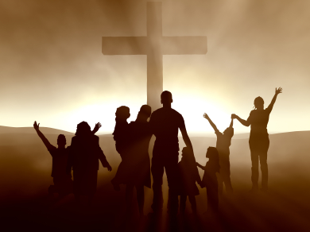
【第一、二、三堂回應詩】
我要建立一群大能子民
我要建立一群大能子民，
一群充滿讚美的子民，
他們要靠我靈來往此地，
並要榮耀我寶貴的名。
主啊，興起，建立教會，
使我們得祢堅固，
成為合一，祢的肢體，
在祢愛子的國度。
公告 2015​/​10/18舉行臨時會員和會改選長執
​小會決議～​
➢ 9/20執事預選(三堂禮拜)
➢ 10/18上午9:00舉行聯合禮拜選舉長執
本日發行選舉公報，以大字體張貼在一樓。​
​內容：
​1.​陪餐會員名單​
2.長老、執事候選人資格名單
​3.本屆選舉辦法​
4.改選後教會組織表
教會消息
一.2015年成人教育課程秋季班
成人教育課程秋季班即將於9/13開課(9/13-12/6)，歡迎大家報名參加，接受裝備。本季共有七門課程，課程介紹及上課時間請參考週報夾頁。報名表請用正楷填寫，交給辦公室。

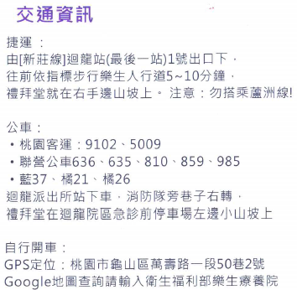
二.李晶晶牧師就任聖望長老教會感恩禮拜
李晶晶牧師就任感恩禮拜
時間：本主日下午3:30
地點：聖望長老教會
新北市新莊區中正路796號
(樂生療養院迴龍院區內)
歡迎兄姊前往參加禮拜。

三.講座：遇見馬牧師 看見神的愛
-回應上帝愛的生命
時間：9/13(日)下午13：30-15：00
(專講、對話、下午茶)
講員：靈命神學家 馬約翰牧師
地點：五樓禮拜堂
對象：長執、同工及眾信徒
☺ 上帝以百分之百的愛來愛我們，
我們要如何回應上帝這樣的大愛呢？
我們要如何活出這樣的生命呢？
邀請您一同來聆聽「回應上帝愛的生命」。
四.「愛加倍分享站」
☺ 義賣時間：
9/13、9/20(日)上午9:30-下午2:30
☺ 義賣地點：一樓大廳
負責同工：賴恩慈執事、王淑姿姊妹
五.以斯拉查經班
時間：9/13（日）上午8:45-9:45
地點：6F03
講員：高正吉長老
☺ 歡迎銀髮族＆退休兄姊參加。
六.聖誕佈道會
聖誕佈道會徵募演員、音控人員、音樂人員與影片編輯，請與如茵幹事聯繫。
七.租借停車場事宜
國立教育研究院大樓機械式停車位租用(高度158cm以下的車輛)，租用時間：每週日8:00-17:00。費用：900元/車(一季)，新一季(10-12月)欲租借，請提供車號、姓名、電話及繳費，向值班幹事辦理登記。截止日期：9/27(日)
八.結婚誌慶，敬邀觀禮
本會社青鄭明彥弟兄與林昱汝姐妹訂於9/19(六)上午10:00在本會五樓禮拜堂結婚典禮，歡迎兄姐觀禮祝賀。
社區部消息
※插花班第五梯次開始報名
時間：每週五晚上7:00
日期：9/11、9/18、9/25、10/2
10/16、10/23、10/30、11/20
11/27、12/4共 10 次
地點：1F01
材料費：3,000 元/人
報名請洽辦公室林予全幹事。
團契．小組
1.「親子成長團體」
☺ 聚會時間：每月第三週主日
中午12:30(近期9/20)
☺ 地點：BM開放空間
歡迎家中有0-6歲幼兒的家庭，全家一起來聚會。
2.哈娜親子小組
時間：每月第二、四週(近期9/10)
上午11:00-12:00
地點：BM空間
內容：家庭生活分享、
為家庭守望禱告。
☺ 歡迎帶著您的孩子來聚會，一起舉起禱告的手，持續為我們的家守望。
四.「性別議題挖挖挖」
時間：9/19（六）9：00~12:00
地點：雙連教會9樓聯誼廳
(敬備午餐)
對象：各教會牧長與所有會友
目的：為推廣性別教育，
提升性別意識。
內容：
- 認識性騷擾與性侵害
- 性騷擾案例探討
主辦：台灣基督長老教會
七星中會性別公義部
代禱事項
1.為肢體代禱
恭喜吳宏恩、侯艾君夫婦於8/25喜獲女兒，取名吳祈右；願神保守母親產後的復原與孩子的適應。
2.為世界
眾多難民試圖由水路或穿越邊界湧入歐洲。懇求天父施恩憐憫，讓這些難民的母國停止戰爭，讓百姓不用再冒險逃離家園；懇求上主，賞賜智慧，讓歐盟各國在人道及自身國民權益間，研議出合宜的解決方法。
3.為台灣
南部登革熱病例多，懇求天父施恩保守，賜給政府智慧，中央及地方統整資源、攜手合作控制疫情，並讓國人自動自發妥善管理居家周圍環境。
4.為教會
- 為教會的長執改選、組織重整禱告，求上帝帶領和轉化，使和平教會能夠榮神益人。
- 兒童主日學九月開始使用教會自行設計的教案進行教學，願上帝保守兒童教育事工能夠有好的發展。
- 為成人主日學秋季班的開課禱告，求神保守授課的老師和學生都能預備心來參加，透過這些課程，老師與學員同蒙造就。
3.婦女團契
主題：傳道師-盧仁愛姑娘的故事
時間：9/15上午10:00-11:00
地點：2F02
講員：陳美玲老師
歡迎踴躍參加，一同聆聽分享。
教界消息
一.「2015新興教會」講座
主講：蔡茂堂牧師
地點：雙連教會
☺ 新興教會運動：10/3（六）
下午1:00~4:00 (7樓禮拜堂)
☺ 新興教會特質：10/31（六）
下午1:30~4:30 (9樓聯誼廳)
報名：雙連教會劉敏貞幹事
2541-5390
二.「慶祝馬偕醫院135週年」
主題：《台灣子婿~馬偕》歌仔戲
時間：
- 9/11（五）晚上7：30
- 9/12（六）下午2：30
晚上7：30
地點：國父紀念館
主辦單位：馬偕紀念醫院
索票：馬偕院牧部
02-25433535#2006 or #3225
教會已索取每場20張票，欲前往者，請至辦公室登記。歡迎兄姊、團契一同前往欣賞。
三.「2015 The Right未婚社青聯誼」
時間：10/24~25（六~日）
上午9：30~下午2：30
地點：救國團劍潭青年活動中心
(台北市中山北路四段16號)
對象：25~45歲適婚青年
主辦：台北中會青年部
報名：heep://pctc0267.wordpress.com/
葉榮生牧師(02)2597-4784
費用：
- 早鳥9/14前：2,000元(限30名)
- 9/15~10/5止：2,500元
(費用含住宿、餐費、保險)

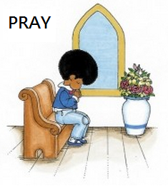
5.為夥伴教會
※為南園教會禱告
- 近來小組長遭遇各種狀況，請為 小組長和小組禱告，求主保護小組長及小組不受惡者攻擊，屬靈生命堅固、強壯。
- 為教會野外禮拜報名狀況，及 感恩節福音茶會籌備禱告，願主使用這兩次福音性活動帶領人走進教會。
※為深坑教會禱告
- 為深坑能再度升格為堂會求神引領與保守。
- 本主日禮拜 (設教20週年紀念暨聖禮典) 與愛筵的安排與進行一切順利求主保守。
6.為傳道人
施愛玲姊妹，目前在過溝教會服侍。
- 愛玲姊最近右手掌不明原因腫痛發麻，影響自理生活能力，目前在檢查當中，求主保守醫治。
- 為愛玲姊能與神更親近，明白主的話語、真實看到別人確實需要並以愛心回應、成為同工的幫補、有撒網與收割的恩賜 代禱。
奉獻方法
戶 名：財團法人北部台灣基督長老教會七星中會和平教會
（所有銀行或郵局帳號皆使用此戶名）
統一編號：18032193
一般奉獻使用帳號如下：
銀行帳號：台北富邦銀行和平分行 480-221-04070-0
郵局劃撥帳號：50037053
約翰館奉獻專用帳號如下：
銀行帳號：彰化商業銀行大安分行5130-01-00234-0-00
舉凡奉獻相關問題，可寄信到下列財務專屬信箱：finance@hoping.org.tw
國外奉獻使用（建堂帳號專用）
Chang Hwa Bank. Ta-An Branch
No.177, Sec. 1, Ho-Ping East Road, Taipei, Taiwan, R.O.C
SWIFT code：CCBCTWTP513
Beneficiary's name：
Taipei HoPing Presbyterian Church
Account No：5130-01-00234-0-00
各位敬愛的兄姐：平安!
自即日起直接以匯款、轉帳、存現等方式奉獻，登帳及刊登週報截止時間為每週五17:00(以各家銀行網路查詢所得入帳時間為準，郵政劃撥截止時間為每週四24:00)，超過上述截止時間入帳之奉獻，登帳及刊登週報將順延一週，謹此告知。
【上週奉獻資料】 (其他財務資料另見9頁)
主日奉獻
禮拜奉獻 | 34,280
幼幼 | 980
幼主 | 790
兒主 | 719
小計 | 36,769

宣道部陸續刊登和平關心支持的傳道機構
期盼兄姐一同用禱告、用金錢奉獻實際參與
(請洽宣道部沈月蓮、劉文玲執事)
機構介紹(3)：台灣基督精兵協會
誕生於1992的基督精兵營(大學生營會)，正是這個信仰覺醒運動的源起：一群台灣神學院的師生，期待透過營會的方式，喚醒台灣的青年基督徒，一起將耶穌的福音落實在人與土地，即站在「對上帝有信」的基礎上，追求「對人有愛、對土地有情」。
過程中，除了一年一度的精兵營，陸續發展出適合國高中生的「基督精兵戰鬥營」、社會工作青年的「基督精兵社青營」、原住民營、神學營、培訓課程等，鑒於事工的陸續開展，以及使精兵運動有穩定的後勤平台；於是在2000年設立「台灣基督精兵協會」。
台灣神學院暨台灣基督精兵協會 緬甸宣教事工
2010年，神學院與精兵協會攜手合作，開始進入緬甸的宣教禾場，看見緬甸以佛立國，長期在政治動盪、物資缺乏的情況下，人民需要實際的協助、心靈的自由。
第一個長宣點，在緬甸北部的村子；2014年拓展第二個長宣點在緬甸北部的城市。長宣同工在緬甸服事，盼望透過道成肉身的陪伴與當地人分享福音，並實際以教育工作傳遞上帝國的價值觀！
宣教事工項目有：長宣、短宣隊、短期音樂老師(1-3個月)、中學生獎助學金、神學院老師授課(培訓傳道人)、電子圖書館&電腦課程、教會學校環境改善工程、老師獎勵金等。本會支持的賴毅穗牧師、謝怡雯傳道全家，目前在緬甸北部城市事奉，主責教會學校中學部的課程教學與規劃，拓展未信主學生事工，同時與當地教會同工配搭服事。潘叡儀傳道在台灣主責短宣隊規劃，並帶隊至緬甸與宣教師配搭。您也可以透過參與短宣隊，有份於緬甸宣教事工，2016年的短宣隊有：專業教師培訓隊(亟需有教學經驗的中小學老師或主日學老師)【時間：7/29(五)~8/8(一)】、學校品格營【時間：8/30(二)~9/7(三)】、聖誕籃球音樂營【時間：12/19(一)~12/27(二)】、聖誕醫療隊【時間：12/19(一)~12/27(二)】，有意參加者可直接詢問叡儀傳道。

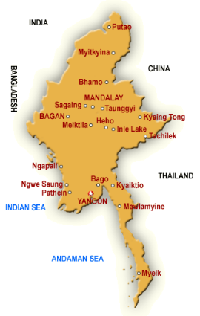 | 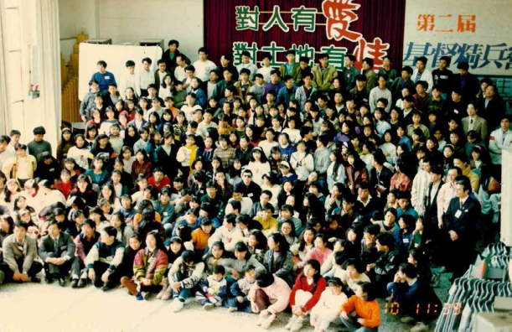 | 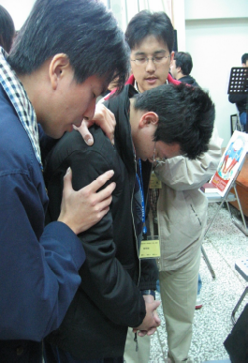

牧函
自然的教會發展-「找出教會的弱項」
楊博文牧師
「自然的教會發展」(作者：施瓦茲) 所提到「八種優良教會的特質」（一）令信徒得力的領導方式（二）、以恩賜為本的事奉方式（三）充滿熱忱的靈性表現（四）功能健全的結構（五）激勵人心的崇拜（六）全面兼顧的細胞小組及團契（七）以需要為本的佈道事工（八）會眾相親相愛的關係。研究指出構成八個優良特質的基礎原則，稱為「自發原則」。教會所以增長的秘訣，不是因為人類憑一己力量勉強推動教會前進，而是因為上帝親自賦予教會的潛力得到釋放、發揮，結果增長便自動出現。人類無法使教會增長，我們的職責只是激發神用來建立教會的自動生長作用；「自發原則」這個詞剛好道出聖經的核心觀念。但更重要的是將這個觀念應用到教會的實質工作中。
第二部分為「找出教會的弱項」
作者利用長短不一的八片木板所組成的木桶來說明何謂「教會的弱項？」根據教會每種優良特質的強弱表現，按桶板長短寫下名稱。屬「弱項」的名稱便寫在最短的桶板上，強項名稱則寫在最長的桶板上。當神若真的倒水進桶中（新贏得的信徒），這個時候，「木桶」（教會）的質素便起著決定作用，質素最終決定木桶能不能盛水。  教會所以停滯不前，主要受那些發展得最弱的特質影響。換言之，若能將力量專注在弱項因素上，單是這樣做已可使教會增長。 | 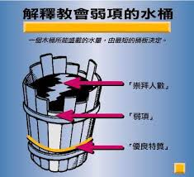
第三部分為「六大生物法則」
上帝早已將「生命潛力」付予祂的教會，而改善八種優良特質的關鍵就是將這種生命潛力發揮出來。上帝再創造時賦予萬物各種內在法則，若我們遵照聖經的榜樣，學習這些法則，我們必會遇到無數掌管所有生命－－包括教會。
（一）互相依賴作用-互相依賴的生物法則指出，由個別部分融為整個系統的方式，較個別部分本身更為重要。
（二）繁殖作用-神賦予祂創造的一切生物，包括耶穌基督的教會一個生物法則，就是藉著繁殖來產生後代；而教會的品質指數與這家教會過去五年內所植堂教會數目有明顯的正相關關係。此法則對教會的素質及增長有著重大的影響。
（三）能力轉變作用-自然界用作保證生物體及整個生態系統存活下去的主要方式，就是生態學尚所謂的「柔性原則」；即使是對立的能量借用細微的引導力，便可引導至所要去的方向，破壞力因而變成生產力！教會重視非基督徒的需要，這種重視背後的能力，更促使他們案神所預定的目標去服事對方。
（四）多用途作用-此原則的重點主要說明工作的結果可轉變成能力，轉過來令工作持續下去。
（五）共生作用-教會生活各個不同範圍內因共生現象而結實累累的現象，在教會事工上採用以恩賜為本的做法是最佳的例證。教會鼓勵各類不同恩賜及性格相異的信徒互相效力，彼此從中得益，故不會製造出一式一樣的基督徒工人。
（六）功能作用-神創造的一切生物都具有具有結果實的能力，這是生物的一大特色。而從實際及象徵意義來看，神設計出來的大自然是要結果子的，若不能結果實，一定有地方出問題。教會也是如此。(待續)
月定奉獻
070224,100050,110167,113068 | 1,000
070239 | 1,500
090102,110452,140031 | 2,000
110305 | 2,500
120106 | 3,000
140003 | 3,300
070208 | 4,000
140062 | 5,000
113096 | 10,000
160006 | 32,000
120025 | 40,000
小計 | 111,300
感恩獻金
070255 | 200
130083 | 500
090086 | 600
040071,080212,090088,110018  140036,170059 | 1,000
090078 | 2,000
080161,080200 | 3,000
060025 | 10,000
小計 | 25,300
約翰館
130097 | 100
060001 | 200
070224,110135,120111,150090  160021 | 500
110236,140023 | 1,000
170058 | 1,200
110087,140031,建堂義賣 | 2,000
113096,120004 | 10,000
小計 | 32,000
南園教會
110028 | 1,000
為宣教(宣道)事工
140031 | 1,000
緬甸宣教事工
110455 | 3,000
場地奉獻
陽光台北青少年管弦樂團 | 1,000
台北市基督教勵友中心
150090 | 3,000

【8/29~9/4週間奉獻明細】
日期 | 方式 | 代號 | 金額
月定奉獻
8/31 | 轉帳 | 110058 | 500
8/31 | 轉帳 | 110141 | 200
9/1 | 轉帳 | 080014 | 12,000
9/1 | 現存 | 160068 | 2,000
9/3 | 轉帳 | 040083 | 2,000
9/3 | 匯款 | 120007 | 8,000
約翰館基金
8/31 | 匯款 | 070256 | 5,000
8/31 | 轉帳 | 110058 | 320
9/1 | 轉帳 | 080014 | 10,000
感恩奉獻
9/1 | 轉帳 | 090092 | 1,000
9/2 | 轉帳 | 130088 | 30,000
愛心基金
9/3 | 匯款 | 120007 | 2,000

以下轉帳奉獻兄姊敬請與財務組同工聯絡
日期 | 轉出行 | 轉入帳戶 | 金額
6/23 | **7631 | 台北富邦 | 10,000

社青團契
週間聚會獻金 | 250
少年團契
週間聚會獻金 | 364

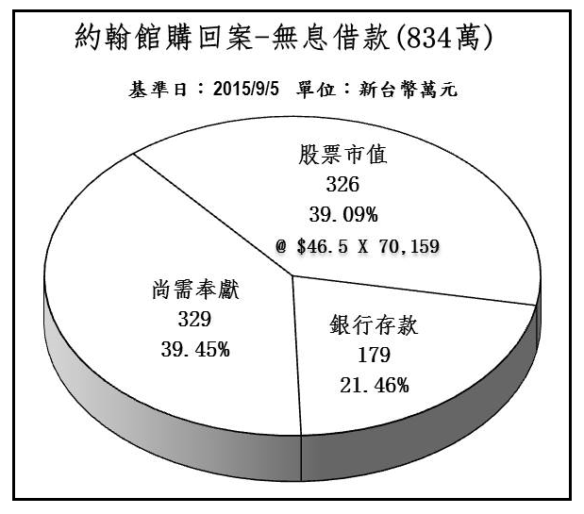

聚 會 一 覽 表

禮  拜 | 類別 |  | 時間 | 場地 |  | 上週人數
禮  拜 | 第一堂 |  | 主日08：30 | 三樓禮拜堂 |  | 84 | 合計
禮  拜 | 第二堂 |  | 主日10：00 | 三‧四樓禮拜堂 |  | 299 | 482
禮  拜 | 第三堂 |  | 主日11：30 | 三樓禮拜堂 |  | 99 | 482
禱  告  會 | 類別 |  | 時間 | 本週 |  | 上週/次 | 下次聚會時間
禱  告  會 |  |  | 時間 | 場地 | 內容 / 主理 | 人數 | 下次聚會時間
禱  告  會 | 第一堂會前禱告 |  | 主日08：20 | 一、三樓禮拜堂 |  | 9 | 09/13
禱  告  會 | 第二堂會前禱告 |  | 主日09：50 | 一、三樓禮拜堂 | 謝敏圓長老 | 41 | 09/13
禱  告  會 | 第三堂會前禱告 |  | 主日11：00 | B102 | 許素菲執事 | 9 | 09/13
禱  告  會 | 禱告會 |  | 週四19：30 | 1F01 | 許信裕長老 | 30 | 09/10
團  契  聚  會 | ☺松年團契 |  | 主日08：45 | 1F01-02 | 查經 |  | 09/13
團  契  聚  會 | ☺成人團契 |  | 主日08：50 | B101 | 讀書會 |  | 09/13
團  契  聚  會 | ☺成人團契 |  | 主日11：30 | 2F02 | 練詩 | 34 | 09/13
團  契  聚  會 | 婦女團契 |  | 週二10：00 | 2F02 | 小組分享 | 25 | 09/08
團  契  聚  會 | 婦女團契 |  | 週二11：00 | 2F02 | 練詩 | 22 | 09/08
團  契  聚  會 | 夫婦團契 |  | 週六15：00 | 6F03
團  契  聚  會 | 夫婦團契 |  | 獻詩前二週六19:30 | 2F02 | 練詩
團  契  聚  會 | 夫婦團契-依一家 |  | 每月一次 | 1F01 | 王道一執事 | 10 | 09/20
團  契  聚  會 | 社青團契 |  | 週五19：30 | 6F03 |  | 20 | 09/11
團  契  聚  會 | 青年團契 |  | 週六19：00 | B1禮拜堂 | 迎新 |  | 09/12
團  契  聚  會 | 少年團契 |  | 週六19：00 | B2禮拜堂 | 查經 | 35 | 09/12
小  組  聚  會 | ☺腓立比小組 | 主  日 | 每月第1、3主日11:30-12:30 | 6F01 | 陳詞章執事 |  | 09/06
小  組  聚  會 | 腓立比小組 | 主  日 | 每月一次主日  11:30-14:00 | 6F02 | 謝敏圓長老 | 9 | 09/20
小  組  聚  會 | 喜樂小組 | 主  日 | 每月第1、3主日  10:00-11:30 | 6F05 | 林瑜琳執事 | 14 | 09/13
小  組  聚  會 | ☺喜樂讀經小組 | 主  日 | 每月第2、4主日  10:00-11:30 | 6F05 | 繆芊苔弟兄  劉永文弟兄 |  | 09/06
小  組  聚  會 | 心靈小組 | 主  日 | 每月第2、4主日13：45 | 約翰館 | 林英洲長老 |  | 09/13
小  組  聚  會 | 蘆葦小組 | 主  日 | 每月第2主日  11:30-13:30 | 7F03 | 黃千田姊妹 |  | 09/16
小  組  聚  會 | 親子成長團體 |  | 每月第3主日12:30 | BM | 陳光勝傳道 |  | 09/20
小  組  聚  會 | 甘泉禱告小組 | 週  二 | 每週二08:50-09:30 | 6F03 | 陳群鈺姊妹 | 8 | 09/08
小  組  聚  會 | 甘泉小組 | 週  二 | 每週二10:00 | 1F01 | 賴恩慈執事 | 11 | 09/08
小  組  聚  會 | 新苗小組 | 週  二 | 每週二19:30 | B203 | 陳群鈺姊妹 | 8 | 09/08
小  組  聚  會 | 安得烈  7-A小組 | 週  二 | 每月第2、4週二  19：30-21：00 | B101 | 溫秋菊執事 |  | 09/08
小  組  聚  會 | 長輩小組 | 週  三 | 每隔週週三09:30 | 2F02 | 趙國光長老 | 20 | 09/16
小  組  聚  會 | 醫師小組 | 週  三 | 每月第3週三20：00 | B101 | 林凱信弟兄 |  | 09/16
小  組  聚  會 | 安得烈  7-B小組 | 週  三 | 每月第1、3週三  19：30-21：00 | 1F02 | 周幸華姊妹 | 9 | 09/16
小  組  聚  會 | 哈娜小組 | 週四 | 每月2、4週四  11:00-12:00 | BM04 | 陳光勝傳道  陳群鈺姊妹 |  | 09/10
小  組  聚  會 | 安得烈  V小組 | 週  五 | 每月第1、3週五  19：30-21：30 | B203 | 陳群鈺姊妹 | 9 | 10/02
小  組  聚  會 | K.B.小組 | 週  五 | 週五10：00 | 2F02 | 王雪枝長老 | 14 | 09/11
小  組  聚  會 | 永惠小組 | 週  五 | 每月第二週五19：00 | 張芳俊弟兄家 | 徐芙美姊妹 |  | 09/18
小  組  聚  會 | Bike小組 | 週  五 | 每月一次週五  19:30-21:00 | B101 | 林根業弟兄 |  | 09/11
☺ 表示本主日有聚會
小組聚會 | 客家小組 | 週  六 | 每月第四週六  10:00-12:00 | 6F01 | 何堅仁長老 | 5 | 09/26
小組聚會 | 葡萄樹小組 | 週  六 | 每月第四週六  下午15:00-17:00 | B202 | 周德盈弟兄/黃瑞榮長老 |  | 09/26
小組聚會 | Quest小組 | 週  六 | 每月最後週六  上午09:00-11:00 | B202 | 蔡維倫牧師 |  | 09/26
主  日  學 ．  查  經  班 | 班級別 |  | 時間 | 下次聚會 |  | 上週  人數 | 下次聚  會時間
主  日  學 ．  查  經  班 |  |  | 時間 | 場地 | 內容/主理 | 上週  人數 | 下次聚  會時間
主  日  學 ．  查  經  班 | ☺福祿貝爾恩物班 |  | 主日09：20 | B201 | 陳錦慧執事 |  | 09/13
主  日  學 ．  查  經  班 | ☺幼幼班 |  | 主日10：00 | BM04 | 駱美月主任‧毛惜老師 | 12小16大 | 09/13
主  日  學 ．  查  經  班 | ☺幼兒班 |  | 主日10：00 | B201 | 與神同行 | 17 | 09/13
主  日  學 ．  查  經  班 | ☺兒童班 |  | 主日09：50 | B2禮拜堂 | 與神同行 | 25 | 09/13
主  日  學 ．  查  經  班 | ☺國高中少年主日學 |  | 主日10：00 | 6F01 |  |  | 09/13
主  日  學 ．  查  經  班 | 以斯拉查經班 |  | 每月第二週主日  08：45-09：45 | 6F03 | 高正吉長老 |  | 09/13
主  日  學 ．  查  經  班 | 婦女查經班 |  | 週四10：00 | 張雅琇長老家 | 羅馬書 |  | 09/10
詩班．樂團 | 類別 |  | 時間 | 本週 |  | 上週/次 | 下次聚  會時間
詩班．樂團 |  |  | 時間 | 場地 | 內容/主理 | 人數 | 下次聚  會時間
詩班．樂團 | ☺撒母耳樂團 |  | 主日12：00 | B101 | 張中興團長 | 23 | 09/13
詩班．樂團 | 希幔詩班 |  | 週二20：00 | 約翰館 | 范恩惠傳道 |  | 09/08
詩班．樂團 | 提摩太敬拜團 |  | 週六15：00 | 三、四樓禮拜堂 | 趙恬姊妹 | 9 | 09/12
詩班．樂團 | 提摩太敬拜團小組 |  | 每月第三主日  13：30-15：00 | B204 | 羅達中弟兄 | 12 | 09/19
社  區 | 國小生命教育 |  | 週四09：30 | 2F02 | 陳錦慧執事 | 10 | 09/10
社  區 | 日文學習小組 |  | 週三18：00 | 2F02 | 亁美穗子姊妹 | 7 | 09/09
社  區 | 英語說故事 |  | 每隔週週四13：30 | 繪本館 | 謝若凡姊妹 |  | 09/17
社  區 | 繪畫班 |  | 週三09：30 | 1F01 | 張素椿姊妹 |  | 09/09
社  區 | 插花班 |  | 週五19:00-21:00 | 1F01-02 | 李玉華老師 |  | 09/11
社  區 | F .M.媽媽小組 |  | 週五09：30 | 1F01 | 沈月蓮執事 | 13 | 09/11
☺ 表示本主日有聚會
兒主老師輪值表
服侍  項目 | 司琴 | 教唱 | 合班 | 幼主 |  | 初小 |  | 三年級 | 四年級 |  | 高小
 |  |  |  | 故事 | 陪伴 | 主教 | 助理 | 主教 |  | 主教 | 主教 | 助理
9/6 | 蔡沛琳 | 吳雅真 | 陳光勝 | 李穗玲 | 陳怡宜 | 郭銘茹 |  | 溫玉華 |  | 陳韻玲 | 陳光勝 | 闕月清

9/06  主  日 | 主 日 各 項 聖 工 輪 值
9/06  主  日 | 聖工項目 | 第一堂 | 第二堂 |  |  | 第三堂
9/06  主  日 | 禮拜招待 | 組長：張貞惠  葉嫦懿、蘇慧娟 | 組長：蔡政道  王薇芬、李婉瑜  江豐盛、周寶秀 |  |  | 組長：邱恩琦  李依龍、張志仁
9/06  主  日 | 新朋友關懷 | 王雪枝、張淑琴 | 高正吉、張世娟、陳翁春美 |  |  | 蔡雅如、趙國玉
9/06  主  日 | 影音組長 | 墜添成
9/06  主  日 | 音控影像燈光 | 張中興、張翊倫 | 周聰傑、王琬姿 |  |  | 鄭明彥、卓邑垣
9/06  主  日 | 投影 | 葉嫦懿 | 邱誠理 |  |  | 王嘉偉
9/06  主  日 | 愛餐 | 成人團契 | 預備組長：林素華 |  |  | 恢復組長：卓璇慧
9/06  主  日 | 禱告侍奉 | 許信裕 |  | 見證 |  | 卓清惠
9/13  主  日 | 下 次 各 項 聖 工 輪 值
9/13  主  日 | 聖工項目 | 第一堂 | 第二堂 |  | 第三堂
9/13  主  日 | 講道 | 馬約翰牧師
9/13  主  日 | 司會 | 許信燦 | 陳詞章 |  |  | 徐仁全
9/13  主  日 | 司琴 | 謝佳吟 | 張希如 |  |  | 蘇紋萱
9/13  主  日 | 領詩 |  | 簡文隆 |  |  | 趙恬
9/13  主  日 | 獻詩 | 楊予謙、楊予光、吳承恩 | 女生重唱 |  |  | 提摩太敬拜團
9/13  主  日 | 禮拜招待 | 組長：張貞惠  沈月蓮、蘇啓哲 | 組長：謝敏圓  邱寶瑩、曹木針  蔡政道、孫 蘭 |  |  | 組長：張貞惠  葉柏均、陳奕安
9/13  主  日 | 新朋友關懷 | 賴恩慈、吳如香 | 賴恩慈、溫重光、溫陳秀英 |  |  | 林瑜琳、盧叡
9/13  主  日 | 影音組長 | 墜添成
9/13  主  日 | 音控影像燈光 | 周聰傑、王琬姿 | 周聰傑、王琬姿 |  |  | 吳夏語、林又青
9/13  主  日 | 投影 | 邱誠理 | 趙盈智 |  |  | 劉丞耘
9/13  主  日 | 愛餐 | 青年團契 | 預備組長：吳雅真 |  |  | 恢復組長：王薇芬
9/13  主  日 | 禱告侍奉 | 黃瑞榮 |  | 見證 |  | 方志捷

禮拜地點：台北和平基督長老教會
第一堂華語禮拜上午8:30 第二堂台語禮拜上午10:00 第三堂華語禮拜上午11:30
主任牧師： | 蔡維倫 | 0921-246-055 | weilun992014@gmail.com
關懷牧師： | 楊博文 | 0938-011-589 | bwyang0402@gmail.com
青年傳道： | 陳光勝 | 0937-929-001 | kongseng1102@gmail.com
宣道傳道： | 潘叡儀 | 0919-337-481 | card701211@hotmail.com
教會電話 ： | 2351-0087 教會手機：0986-023-560 傳真：2351-0118
地 址：10649台北市大安區和平東路一段183巷9號
網 址：www.hoping.org.tw E-mail：admin@hoping.org.tw
教會場地3D圖 (請從 教會網站進入 /關於和平/教會3D導覽/...再選擇需要瀏覽的樓層) http://ppt.cc/ksroe

台北和平基督長老教會成為萬民的祝福

福音週報
2015年09月06日
NO.1649

聖經中的父親
蔡維倫牧師

講道內容
講題：通通都給你
經文：約翰福音15:1-8
主講：陳光勝傳道師
時間：二０一五年六月七日
一、 序言：
親愛的天父，求你保守看顧，使我們真明白你話語，讓聽和說者皆得益處。奉主耶穌的名禱告，阿們！
若讀我的牧函，會發現我常藉故事闡述想法。有時會因此收到兄姐回應，與我分享建議看法，我很感謝。故事不是真理，卻經由對話，產生生命，彰顯真理。今天我也將以故事開始：有一位小男孩，喜歡動手做事，某日心血來潮想烤蛋糕。他想，蛋糕一定有蛋，就向父親要了蛋。接著，蛋糕要有麵粉，於是又要了麵粉。他混合這些材料，放進烤箱，結果烤出一塊黑炭。小男孩不死心，又要了材料，將蛋打在和好的麵糰上，調整溫度和時間。時間一到，一團奇怪的麵糰出現，上面還有顆奇怪的蛋。小男孩想，蛋糕像饅頭，應該放發酵粉，於是又再要些材料來進行實驗。這次終於有點像蛋糕了，但口感卻太紮實。小男孩雖有研究精神，但經過了多次的失敗，終於得到結論，原來蛋糕是神蹟！只有會魔法的人才做得出來。通通都給你
主講：陳光勝傳道師

【講道大綱】
經文：以弗所書六:1-4
一、 前言
透過父親節的禮拜，我們可以學習什麼？
二、 走覽聖經中的父親劇場
- 亞當和夏娃家庭的慘劇
(創4:1-26)
- 挪亞一家的同心及錯誤
(創7:13,創9:18-29)
- 信心之「父」亞伯拉罕
(創21:1-7,22:1-18)
- 沉默又偏心的以撒
(創25:27-28)
- 最終活出父親風範的雅各
(創47:7-10,創49:1-28)
小結(1)
a.上帝要人活出的命定，竟與成為父親的風範相搭。
b.在不完美的父子關係傳承中，上帝的應許卻不受改變，我們可以在不完美中盡力而行，其他就交給上帝。
- 約伯與約拿的對比
(伯1:5,拿4:11)
- 摩西與約書亞(書1:1-9)
- 以利亞與以利沙(列下2:1-10)
- 以利與撒母耳
(撒上2:12-17,22-36,撒上8:1-3)
10.保羅與提多及提摩太
(多1:4,提後2:1-3)
小結(2)
a.領受帶出屬靈兒女的神聖託付
b.體會帶出屬靈兒女的極大滿足
11.耶穌浪子比喻中，兩個浪子，以及第三個兒子(路15:11-32)

三、 結論
以弗所書六：1-4是一條帶有應許的誡命，與其說是誡命，更像是愛的勸勉。
「愛心樹」的繪本，三分鐘的故事，但道理可能要更長時間來領悟。
- 讓我們用感謝的心，感謝我們的天父，地上父親，以及屬靈長輩。
- 讓我們活出父親的形象，「成聖之路」同時也是一條「成為父之路」。
- 讓我們向神祈求，讓聖經中有關饒恕的信息，幫助我們心生體諒，化解那份人與人之間複雜的情結，用信心交託上帝，放手，才有空間能領受上帝的恩典。
【默想和行動】
1.在今天談到各樣聖經故事中，令你最有感觸的是哪一個人物和事件，為什麼？
2.你信仰歷程中曾有那些屬靈長輩引導您，你願意成為一位屬靈的父親來陪伴弟兄姊妹嗎？
3.是否在你的父子關係中，需要天父上帝賜下愛和饒恕來幫忙，你可願意信靠交託，放手來領受恩典中的自由釋放？
【金句】
「你們必曉得真理，真理必叫你們得以自由。」
約八: 32

講道內容
講題： | 聖經中的父親
經文： | 以弗所書六:1-4
主講： | 蔡維倫牧師
時間： | 二０一五年八月二日
一、前言：
透過父親節的禮拜，我們可以學習什麼？
各位弟兄姊妹大家平安！今天我們在這邊，提前慶祝下週的父親節；在此預祝所有的父親，父親節快樂。不知道我們的父親有沒有覺得，每逢慶祝母親節時，總是比較隆重？當然，這不是為了討論父親或是母親，誰比較辛勞、孰輕孰重。是母親持家的辛勞，在家裡較長時間的陪伴，讓我們比較看得見；然而，在外頭工作養家，辛勤打拼的父親，由於與家人相伴的時間較短，也就比較沒有深刻的體驗。透過父親節與母親節，幫助兒女思想如何成為合神心意的兒女。我們當中的父親與母親，也來思想如何成為更好的父親與母親。更重要的是，父親節讓每個家庭有了可以慶祝感謝分享的機會。我相信這是上帝賜給我們很美好的禮物。
今天我要透過聖經中的主題，帶領大家走過聖經中許多角色故事。一方面是讓大家認識這些人，另一方面也要幫助大家一起思想，聖經中的人物與我們生活經驗中的連結。特別是關於「父親」這個主題。
二、走覽聖經中的父親劇場
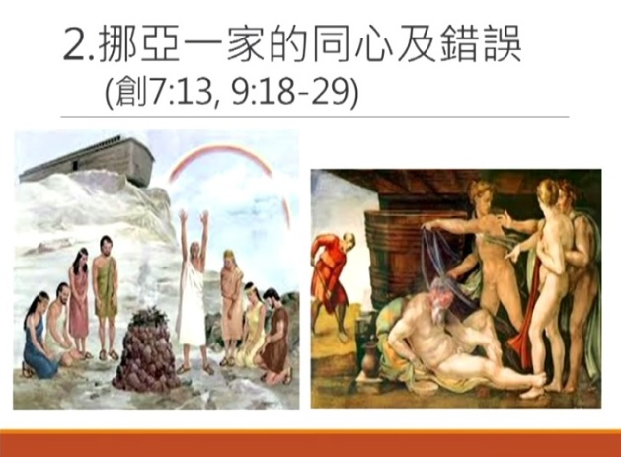
大家可有從這個角度來看聖經中許多的人物跟事蹟？我們一方面從信仰的角度，看見他們如何和上帝相遇，成為一個受呼召的人。同時對其中一些人而言，也是一個慢慢成為父親的歷程。今天找了除耶穌以外，聖經中十個不同主角，來思考他們扮演父親這個角色與我們的關連。
- 亞當和夏娃家庭的悲劇（創4:1-26）
我們的祖先亞當、夏娃和他們的家庭，在聖經中看見他們因著犯罪而被上帝逐出伊甸園。可是後續發生了什麼？是亞當的兒子該隱與亞伯之間，發生人類史上第一件兇殺案。如果我們從亞當、夏娃成為父母親的角度來看，他們家庭中發生了的悲劇：大兒子殺了小兒子，然後離家出走。在那個長久悲痛的過程裡，亞當夏娃想起家庭原本是什麼樣子，當初怎麼樣將這兩個小孩扶養長大，悲劇後要如何面對這些傷痛，該如何活下去。因著罪進入這個世界，造成家庭關係撕裂的受苦跟煎熬，那不是一時的，不是社會新聞事件中看到的一角，而是家庭中長久的苦痛。
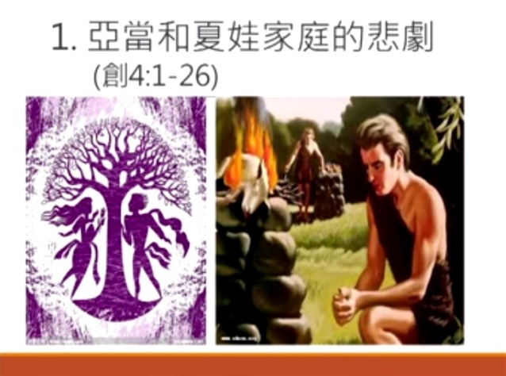
- 挪亞一家的同心及錯誤（創7:13，9:18-29）
挪亞一家發生的事情，其實也不離開家庭人生的角色。從上帝拯救人類的歷史來看，那是另外一次的呼召、揀選與新的創造。我們看見挪亞、他的太太和三對兒子跟媳婦，因著挪亞從上帝所領受的，看到這一家人在那個時代中團結在一起。從這個角度來看挪亞，面對整個時代的人對他們的嘲笑與不解，他們全家一起經歷了這過程和在洪水上的生活，直到從洪水中出來，開始新的生活。可是我們也在右圖看到他的三個兒子閃、含、雅弗，因為含對父親做不禮貌的事情，看見父親的糗態，跑去跟哥哥跟弟弟講，而哥哥跟弟弟很尊敬父親，以尊敬的方式來規避試探。這也是發生在家庭當中的事件，卻看見在聖經的歷史當中，這樣對父親的態度，影響了之後中東不同民族的關係。
- 信心之「父」亞伯拉罕（創21:1-7，22:1-18）
我們稱亞伯拉罕為信心之父。既然是信心之父，很顯然是以父親形象被大家所認識的角色。上帝呼召他離開本族本家。我們仔細看聖經中的記載，他一開始的時候跟隨他的父親離開哈蘭，那時他是個兒子。直到上帝對他開始呼召，呼召他成為帶領的人，而開始倚靠上帝。從信心的考驗裡，也關係著父親的角色。他要生兒子、要成為父親。因著他信心的倚靠，經過很長的時間，總算成為父親。在他成為父親之後，上帝再進一步挑戰他、試驗他，要他將所愛的獨生兒子獻上。亞伯拉罕願意將自己的兒子獻上。他因著喪失父親的角色，而成為了信心之父。從失去兒子，到獲得兒子，再失去一次，再獲得一次，使他成為信心之父。
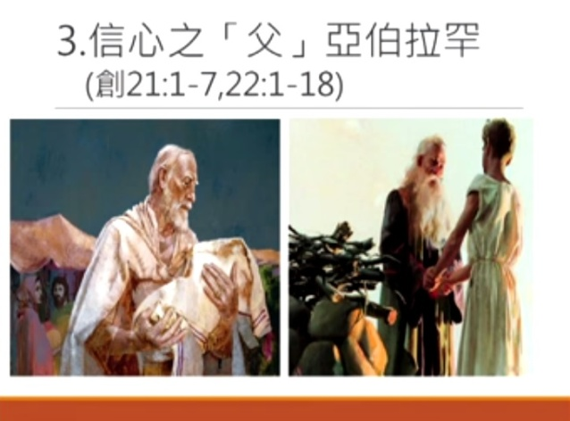
- 沈默又偏心的以撒（創25:27-28）
而亞伯拉罕的兒子以撒，他在聖經裡是被獻祭的兒子，後來成為以掃和雅各的父親。聖經中記載他是一個安靜、默想、沒有太多聲音的人。可惜他在扮演父親的角色時，並不是那麼恰當。他跟他太太利百加各自對兩個孩子偏心。同時，以撒在站在偉大父親的肩膀上，對他來說實在是很難超越的事。
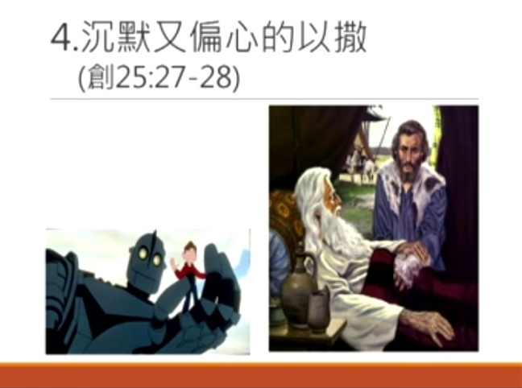
- 最後活出父親風範的雅各（創47:7-10，49:1-28）
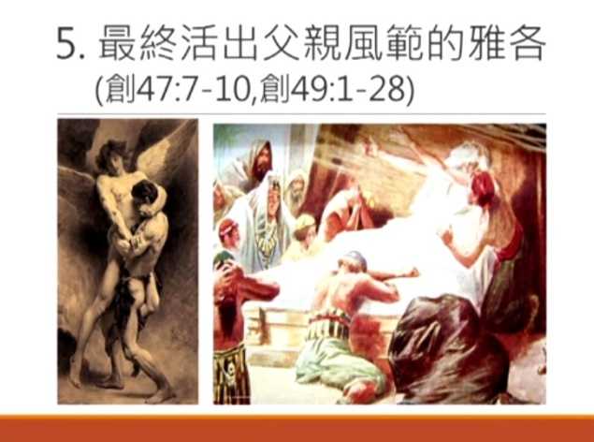
而以撒的兒子雅各一生努力爭取長子的名份，在年輕時憑著母親對他的偏愛與協助，騙取長子的名份，直到與他的哥哥相見的時候，即便兒女、妻妾成群，仍然自我中心。在他的計謀中，他要他的孩子們先渡到河邊去，自己殿後。而在亞伯渡口前，他自己留在那裡，卻沒想到上帝在那裡透過天使與他見面，要他面對他對人生成功的定義。在那裡他有了進一步的領會，於是上帝稱他為以色列。而雅各也在那過程中，逐漸成為父親。可是他同樣因著偏愛兒子約瑟、便雅憫，特別是對約瑟的時候，讓他其他兒子心生嫉妒。雅各的一生中，是他成為兒子、成為父親，在父子關係中受傷大半輩子的人。他有很長的一段時間喪失他的愛子約瑟，難過許久。可是我們看到在他年老的時候，有機會再次和約瑟相遇，且有機會在法老的面前為法老祝福。我們看見雅各的前後一生，他真的不一樣了。他被稱為以色列，就是王子，是上帝所珍貴的兒子。也因此看見雅各在最後臨終前，以爸爸的身分，對每個兒子一一祝福。很特別，當雅各真的活出父親風範時，正是上帝在他生命中，要他活出命定的樣式。
小結（一）
我們從中看見，上帝揀選一個人，辛苦地要讓我們成為回應上帝的人，然而過程卻跟成為父親的風範相似。這給我們什麼樣的啟發？是不是也呼召我們，當我們擁有父親風範之時，我們更能活出上帝在我們的心中那樣的典範與命定。同時我們也從聖經故事的人物中，了解到即便父親的角色沒那麼完美，仍然在一代代裡的父子關係中作信仰的傳承；上帝最初的應許沒有改變。這給了我們一種新的眼光與安慰。就算我們現在省視自己，也不見得能做到想像中完美的父親角色。可是我們依然相信，在恩典與信心的倚靠當中，相信上帝必有祂的保守與引導。
- 約伯與約拿的對比（伯1:5，拿4:11）
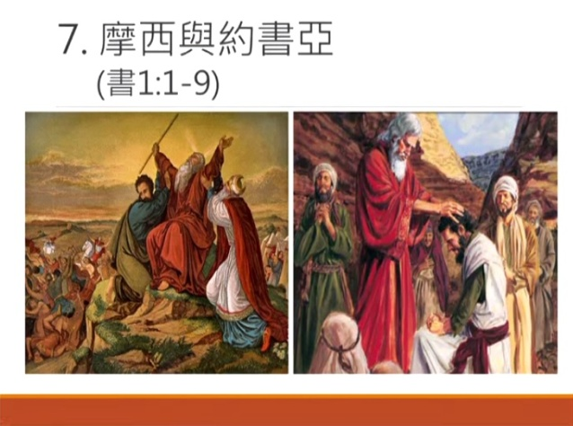
接下來，我們來看約伯與約拿。為什麼約伯跟約拿可以比較？因為聖經中記載約伯充滿苦難。我們從約伯記的第一章，上帝看他成為一人的描述當中，就知這是一個上帝並非賜給他許多東西的角色。約伯是敬虔的父親，在他享受一切豐富、美滿的時候，他打發人叫兒女自潔，要安靜潔淨自己。約伯並在早晨的時候，為他的兒女獻上贖罪祭。他在家中建立屬靈的祭壇，引導兒女親近上帝，活出敬虔父親的模樣。
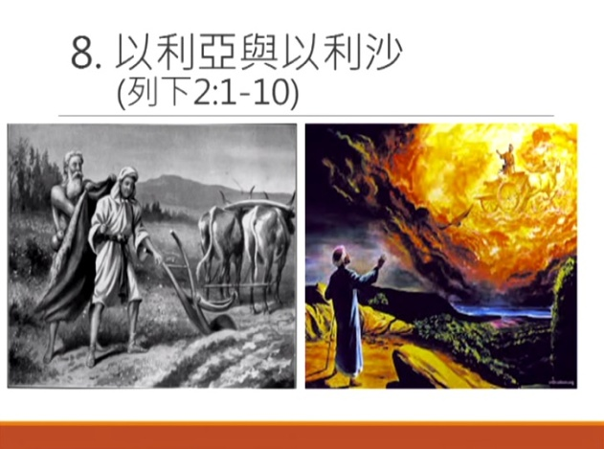
那約拿呢？聖經中有沒有講到約拿成為父親？約拿有沒有結婚，有沒有小孩聖經中沒有提到。約拿在大魚當中，不聽上帝的勸，然後上帝用不同的方式，走向上帝要他走的路。我們看到他到尼尼微去傳講毀滅的訊息之後，約拿做了什麼？他坐在那邊看好戲。雖然他傳講、呼召，回應上帝的呼召，上帝花了點時間讓他聽從。可是在那當中，我們還記得最後跟他說什麼？上帝對他說尼尼微城裡面不能分辨左右手的，有十二萬人之多。當我默想這段經文的時候，那十二萬在尼尼微城中不能分辨左右手的兒童、年幼的人，會想到約拿這個先知如果有一個為父的心，或許他更能兼顧看見那尼尼微人生命中的寶貴；或許會在宣教的眼光當中，用憐憫的眼光，看見上帝的慈愛跟公義，看見上帝那為父的心。
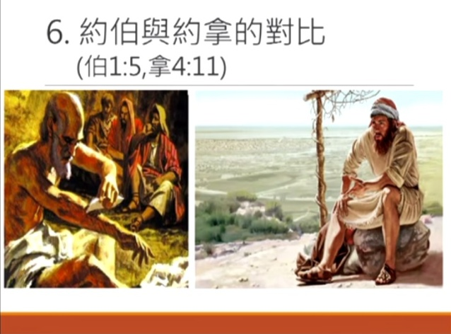
- 摩西與約書亞（書1:1-9）
聖經中有另外一種父親，沒有血緣的關係，可是在信仰的傳承當中，是那非血緣的屬靈父親。就像摩西跟約書亞，帶領百姓出埃及。他把棒子交給約書亞，要他帶領百姓進入迦南地。上帝對約書亞說：「我怎樣與摩西同在，也必照樣與你同在；我必不撇下你，也不丟棄你。」（書1:5b）「我豈沒有吩咐你嗎？你當剛強壯膽！不要懼怕，也不要驚惶；因為你無論往哪裏去，耶和華－你的上帝必與你同在。」（書1:9）。我在想當摩西培育約書亞的過程，一定從上帝那裡領受許多。一個屬靈的父親給他機會，讓他成長，也期待有一天，他能接下這個棒子來傳承。雖然整個過程十分的漫長，但是當我們看見摩西將棒子交給約書亞的時候，一定很慶幸他找到一個能承接這偉大使命的人，期許他剛強壯膽，成為領袖的角色。
- 以利亞與以利沙（列下2:1-10）
在先知當中有以利亞和以利沙，也是很好的傳承。在這當中我們看見以利亞、以利沙是另外一對屬靈的父子關係。做晚輩的以利沙他曾經說的那句經典的話：「願感動你的靈加倍感動我。」（列下2:9）他也緊緊跟隨屬靈的長輩，我們看到屬靈長輩很樂意來教導，更看見那個屬靈的兒女，樂意向長輩來學習，緊緊抓住那樣的機會。當他抓住這機會的時候，我們後來看見以利沙所行的神蹟，是以利亞所行神蹟的兩倍。上帝悅納以利沙這樣的禱告，我們是否成為屬靈的兒女，是否有這樣的意願，從屬靈前輩那裡學習？

- 以利與撒母耳（撒上2:12-17，22-36，撒上8:1-3）
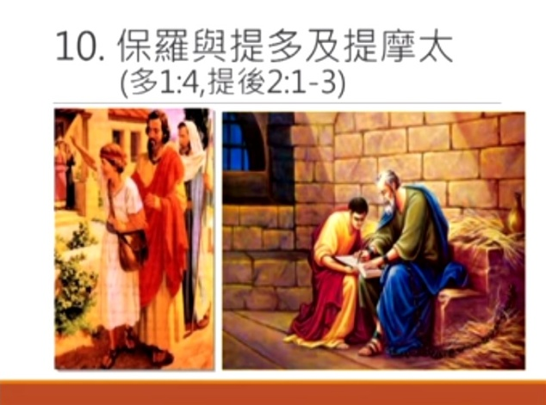
祭司撒母耳跟他的帶領者以利，也是一種屬靈父子的關係。甚至在撒母耳還沒有出生的時候，透過以利的話安慰撒母耳的母親。當撒母耳出生之後，他的媽媽哈拿有這樣的心智，願意把他帶到以利那邊，把他奉獻給上帝。以利就帶領撒母耳學習聆聽上帝的話，最終撒母耳成為結合士師、祭司和先知於一身的人，在以色列歷史中，沒有其他人像他那樣。可是我們也看見，撒母耳第一次從上帝所領受的話語啟示是什麼？是他的屬靈長輩以利，他因著他的兩個祭司兒子的不敬虔，拿叉子吃要獻祭的肉，不被上帝所喜悅。以利對自己的孩子帶領失敗，沒能榮耀神，最後落到悽慘的下場。可是更令人感到惋惜的是，我們看到這張撒母耳的圖片，這是撒母耳的兩個兒子。聖經中的記載：「撒母耳年紀老邁，就立他兒子作以色列的士師。長子名叫約珥，次子名叫亞比亞；他們在別是巴作士師。他兒子不行他的道，貪圖財利，收受賄賂，屈枉正直。」（撒上8:1-3）這裡描述撒母耳的兩個兒子在上帝面前不敬虔，眾人因此對撒母耳有責難。或許撒母耳在一生回顧時，雖然他有擔任士師、祭司和先知的角色，可是他最大的遺憾，卻是沒有做好父親的角色，及早去管教自己的兒子，以致他整個的生命當中有個遺憾與缺口，我相信，那對撒母而言言，會是一個很深的痛。
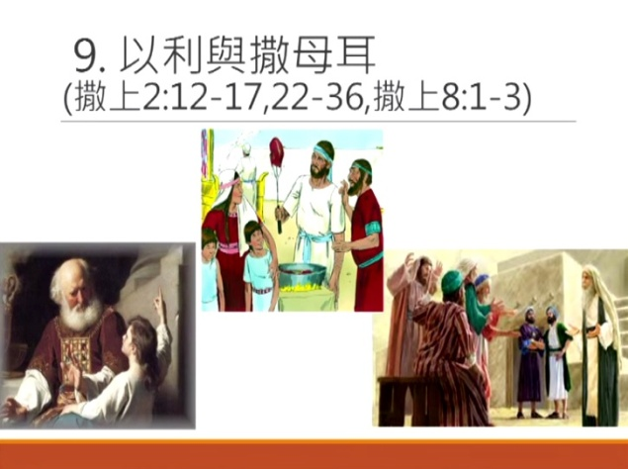
- 保羅與提多及提摩太（多1:4，提後2:1-3）
接續到新約時代，我們看見保羅帶領提多與提摩太。我們從現在的角度來看，保羅是個領受過上帝恩賜和特別呼召的人，他看過主耶穌。或許都會想，誰能夠接替保羅，當他的接棒者。或許保羅也在想，誰才能成為我在宣教過程中接續的人。可是我們看見保羅與提多及提摩太，這兩位有著不同個性的人 提多比較有主見，有協調的能力。保羅授予他重任，去處理教會的問題。而且在提摩太前後書裡面，看到提摩太比較柔弱，需要被鼓勵，可是保羅同樣以屬靈父親的角色，幫助他、照顧他。屬靈的兒女不見得要跟屬靈的父親擁有同樣的性格，上帝仍會帶領引導。最終保羅帶領他們，成為他的接棒者。我相信保羅花了許多功夫，投資在他們身上。我們也從保羅的書信裡，看見他對提多與提摩太那樣深切關懷跟美好的情誼。你有渴望在你的生命當中，帶領出像這樣的人，成為你屬靈的兒女嗎？或許我們想到的是主日學的老師，因為他們在第一線，常常跟這些小朋友在一起。是的，他們理當如此，因為上帝在他們心中有呼召。我相信上帝也呼召我們在場的每一位，不管是家裡的家人，還是對教會當中，都被呼召成為屬靈的長輩，成為一位屬靈的父親。
小結(二)
在這父親節前夕，牧師帶領大家來經歷，也一起思想，在我們的周圍、教會或是家庭中，我們是不是忠於上帝所託？我們是不是有把握好機會來做這樣的事？當我們領受帶出屬靈兒女的神聖託付時，我們也能體會當我們這樣去行，帶出屬靈兒女，是種極大的滿足。那種滿足就是成為父親的滿足。就像你看著球場上的球員，即便你不是其中之一，而是教練，可是看到球隊贏球，自己也會有滿足感。陪伴小孩成長，看著他走得比我們遠、穩健，那種滿足超越了自己原本的成就。
- 耶穌浪子比喻中，兩個浪子（路15:11-32）
在新約當中，耶穌跟父親的關係是什麼？我們從人的角度來看，他年幼的時候是約瑟的兒子，跟著約瑟成為木匠。約瑟比較早去世，可是天上的父繼續成為他的父親，有深切的信任跟友誼。從耶穌的禱告當中，我們感到最感動的，是他那麼自然地稱天上的父「阿爸」，那個第一句從人口中說出的爸爸。也因此讓我們看見，原來人跟天上的創造者天父間的關係可以如此親近。同樣地，在聖經的故事當中，耶穌所說的浪子比喻，我個人覺得這是耶穌所講最美的比喻。比喻的內容很豐富，值得我們細細去思想。我們當中看見天父的愛，不僅對那位離家、返家的小孩，那個浪子無條件的愛，也對那位一直留在身邊，可是他這個父親也要幫助他去體會那個「為父的心」。那大兒子其實也是另一個浪子。雖然他的人在這裡，但他的心離天父好遠，因為他不能體會他爸爸的心腸。所以當他看到另外一個兒子站在那邊，好像對他弟弟回來沒有很高興，那種表情與態度是有距離的。
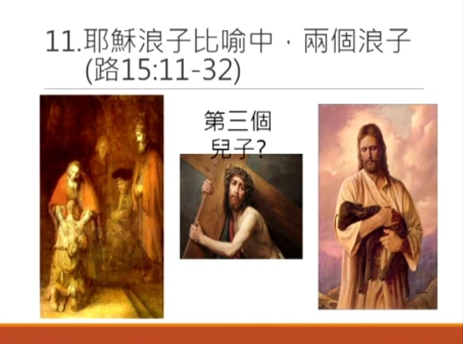
我在默想這段經文時也想到，這個比喻中，還有第三個兒子，就是說這個比喻的耶穌，是那個體貼父親心意的兒子，甚至主動出去來到世上，找尋他的弟弟、妹妹，甚至為了父親的旨意，犧牲自己的生命，流露出天父的愛。不管我們看自己是怎樣的一位，可能你信仰經歷當中，是那個離家，然後回到天父懷抱中的浪子，還是那個看起來奉公守法，但卻擁有一顆想離家的心。耶穌卻邀請我們效法祂，體會那天父愛人的心，學習祂，最終會有一顆「為父的心」，成為向上帝那樣慈愛的父親，也回應我們的命定。
牧師在準備的時候。原本要放一本叫愛心樹的繪本給大家看，在當中臨時有個轉彎，因為我想到在母親節的時候，放了五月天的《洗衣機》，父親節也不免俗，所以我也準備了一部《平凡爸爸》的音樂MV。這位歌手也是作曲者，是一名基督徒，叫做湯小康。這部音樂MV應該很少人看，他曾經接受真情部落格的專訪。提到在他的成長歷程中，他的父親如何給他的支持及信任，幫助他走出一條自己的路，也找到上帝在他心中的那份命定。所以透過他的歌聲與音樂MV的畫面，讓我們一起來思想，如何在這信仰中成為父親的模樣，讓我們一起來欣賞。

《平凡爸爸》
多少次你不想理他
多少是你不想回家
多少次你戲弄了他
他都原諒你了

多少次你不說誠實話
多少次你不和他說話
多少次你讓他心疼，你懂嗎

他就是那位平凡的爸爸
一生為了我們卻白了頭髮
他常常都說同樣一句話
別太晚回家(累了就回家)

他就是那位平凡的爸爸
寧願為我們作個大傻瓜
只希望我們平安回到家
陪陪他說話
他還記得你說的第一句話
是叫他爸爸

這個爸爸雖然不常在家，而且不善於表達，但一個平凡爸爸的背後，我們看見天父也把那個愛人的心，愛小孩的心放在他的心中。而爸爸，他也跟我們說「別太晚回家」。而當我們有一天，真的知道如何成為父親的時候，我們就能夠體驗父親的角色，天父的愛原來在那裡。
三、結論
最後我要引用以弗所書六章1-4節。這是摩西頒訂的十誡當中，第一條關於人跟人之間的誡命：「你們作兒女的，要在主裏聽從父母，這是理所當然的。『要孝敬父母，使你得福，在世長壽。』這是第一條帶應許的誡命。你們作父親的，不要惹兒女的氣，只要照主的教訓和警戒養育他們。」可見天父上帝那麼慈愛，他看中人跟人之間的關係。父親節提到這個教導，會覺得這不是一份教條，而是一個愛心的勸勉。兒女跟父母親的關係，兒女把父母親所看的視為理所當然，很多是需要等到我們成為父母親後才能領略。面對那些不完全跟傷害，慢慢會有更多體諒與包容。也更是經歷上帝的恩典後，才能夠學習饒恕。雖然是一條不容易的路，可是在我自己體驗中，這卻是真實活出信仰，活出上帝給我們的成長之路。
在這父親節的禮拜裡，我們一起來學習與回顧，在成為父親與屬靈長輩的歷程上，讓我們互相提醒。讓天父的心成為我們往前走，學習的腳步。所以，讓我們用感恩的心，感謝我們的天父，以及生我們的父親，還有曾經跟現在陪伴我們的屬靈長輩。也讓我們活出父親的形象，天父上帝自己就是最好的榜樣。而聖經中的人物使我們較能真實地擔任不完美父親的角色，相信這是上帝的旨意，這是一條成聖之路，也是一條成為父親與母親的路。讓我們向神祈求，透過聖經中有關饒恕的信息，幫助我們心生體諒，化解那份人與人之間複雜的情結。沒有誰對誰錯，可是就因著在祭壇前聽到的信息，讓我們跨出去修復那樣的關係，倚靠上帝的恩典，用信心交託上帝、放手，才有空間領受上帝的恩典。求神帶領，讓我們在父親節的時候，在這歡慶快樂的日子，為著我們的父親或家庭當中來慶祝。透過聖經的話語，我們一起來學習為父的心。

禱告：
我們一起來禱告：「親愛的天父上帝謝謝祢，祢讓我們在世上都有一位父親。主讓我們在生命的成長過程當中，領受父親許多的愛。或許在那當中，我們也看見成為父親的辛苦跟不完全，但主我們感謝祢，在這份信仰當中，我們認識天上的父親，透過祂、透過祢，那份愛與幫助，求主讓我們在這條找尋命定的路上，更看見祢呼召我們成為父親，讓我們在這當中有憐憫，來倚靠祢的恩典，能夠活出在家庭當中，那因著罪被傷害、痛苦所隱藏的地方。求主帶領我們，也幫助我們因著這份信仰，我們可以活得更開闊。主耶穌，我也特別為著我們當中，有些父親已經過世，主祢知道他們的心，求主祢來安慰。我們當中有一些人，知道他們的父親生命中的不完全，求主祢也保守、引導。在這各樣的事情當中，讓我們真的看見主，祢在家庭中有美好的心意，求主加給我們祢的恩典與能力。這是我們的禱告，奉主耶穌基督的聖名，阿們。」

全新樂活讀經計劃
2015年9月7日2015年9月11日
日期 | 經文 | 默 想 題 目
9/07  (一) | 民數記  第四章 | 1.我們在日常生活之中如何學習「順服上帝」的功課？  2.能有服侍上帝的機會，是一種學習與恩典！我們是否能抱著喜樂的心來服侍上帝呢？
9/08  (二) | 民數記  第五章 | 1.聖潔的上帝期盼祂的子民都能以「清潔的心」來到他麼面前敬拜祂！回顧這幾天的生活，我們有需要認罪悔改之處嗎？  2.耶穌以實際的行動接納、醫治受排擠的人們；我們是否曾學習祂的腳蹤行呢？
9/09  (三) | 民數記  第六章 | 1.何謂拿細耳人之願？禁行哪些事？  2.上帝是否有放特定侍奉的工作在你的心中呢？
9/10  (四) | 民數記  第七章 | 1.當我們深刻經驗到上帝的恩典是滿滿臨到我們身上的時候，我們是帶什麼來到祂的面前獻上感恩的祭呢？  2.當我們在敬拜上帝時候，我們是否可以經驗到上帝的靈，是運行在我們的四週，並聽見愛我們的上主對我們開口說話呢？
9/11  (五) | 民數記  第八章 | 1.我們基督徒是世上的光和鹽，我們是否有盡自己的本分？在世上做光做鹽呢？  2.我們是否有讓自己成為手潔心清的人來教會敬拜上帝呢？

________________________________________________________________________________
________________________________________________________________________________
________________________________________________________________________________
________________________________________________________________________________
________________________________________________________________________________
________________________________________________________________________________

